Portes E30 (SOLEAL NEXT) et châssis EI60 SOLEAL (PYROAL) de chez TECHNAL

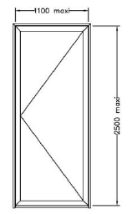
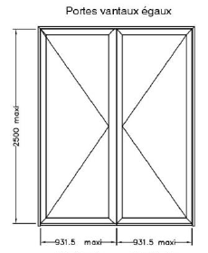
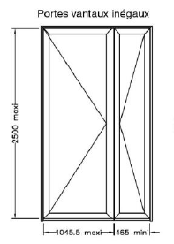
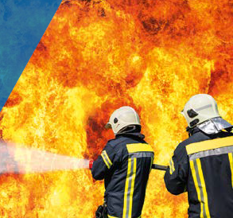

A/ Descriptif type APS
- Système:
La menuiserie de 65 mm de profondeur, sera composée de portes battantes simple action à 1 ou 2 vantaux égaux ou inégaux à ouverture intérieure ou extérieure de la gamme SOLEAL NEXT de chez TECHNAL et/ou de parties fixes en profilé aluminium à rupture de pont thermique de la gamme PYROAL de chez Technal ou de qualité et de technicité strictement équivalente. Elle justifiera d’un classement de résistance au feu validé par un PV d’essai du laboratoire Efectis de type n° EFR-23-001057 pour E30 + PV EFR-19-004192 pour EI60 de chez Technal.

- Traitement de surface:
Traitement de surface par laquage teinte RAL (ou autre) de type ….
ou Traitement de surface par anodisation de type…

- Remplissage:
Porte E30 :
Il sera de type simple vitrage de marque Pyrobelite 9EG, 10, 12 ou 12EG de chez AGC.
ou il sera de type double vitrage composé de :
un vitrage de marque Pyrobelite 9EG, 10, 12 ou 12EG de chez AGC
un intercalaire acier, aluminium ou warm age d’épaisseur 6 à 24mm
une contreface au choix dans la liste du PV
ou il sera de type panneau plein composé de deux plaques de BA13 de 12,5mm et d’un parement en tôle d’aluminium d’épaisseur 15/10mm placé côté opposé au feu.
Un vitrage trempé d’épaisseur 6mm ou une tôle d’aluminium d’épaisseur 15/10 peuvent être ajoutée en face exposée.

Cloison EI60 :
Il sera de type simple vitrage de marque Pyrobel 25 ou Pyrobel 25 EG 2 ou Pyrobel 25EG de chez AGC
ou il sera de type double vitrage composé de :
- Pyrobel 25 ou Pyrobel 25EG de chez AGC
- un intercalaire acier d’épaisseur 6 à 16 mm
- une contreface au choix dans la liste du PV

ou il sera de type panneau plein composé de trois plaques de BA13 d’épaisseur 12,5mm et deux tôles aluminium d’épaisseur 15/10 mm (avec une surface de 0.51 m² autorisé au PV).

- Performances:
/ Resistance au feu : Menuiseries justifiant d’un classement de type E30 pour la porte et EI60 pour la cloison.

B/ Descriptif type PRO
La menuiserie de 65 mm de profondeur, sera composée de portes battantes simple action à 1 ou 2 vantaux égaux ou inégaux à ouverture intérieure ou extérieure de la gamme SOLEAL NEXT de chez TECHNAL et/ou de parties fixes en profilé aluminium à rupture de pont thermique de la gamme PYROAL de chez Technal ou de qualité et de technicité strictement équivalente. Elle justifiera d’un classement de résistance au feu validé par un PV d’essai du laboratoire Efectis de type n° EFR-23-001057 + PV EFR-22-003902 de chez Technal.
Le fabricant du système constructif qui fournira l’entreprise adjudicataire du présent lot devra être en mesure de fournir le certificat de qualité Iso 14001.

- ProfilÉs:
a/ Portes E30 :
Les profilés utiliseront un alliage d’aluminium de qualité bâtiment CIRCAL® 75R bas carbone justifiant d’un minimum de 75% d’aluminium recyclé et justifiant de 1.9 kg de CO² / kg d’aluminium produit.

OPTION : Economie circulaire des profilés aluminium :

Sous réserve d’un diagnostic amiante négatif et d’un volume > 5T, les menuiseries existantes feront l’objet d’une démolition sélective et d’un démantèlement des ouvrages (séparation des cadres aluminium, vitrages et joints).
L’entreprise mettra en place avec son fournisseur une procédure de récupération des profilés aluminium.
Le fournisseur garantira le recyclage des matériaux récupérés ainsi que la production d’alliage 6060 ou 6063 avec un minimum de 75% d’alu post-consommation.
Le fournisseur produira un document qui certifiera :
- la mise en place d’une boucle fermée en traçant les matériaux de la récupération jusqu’à la fonderie.
- le poids de CO² économisé.

Ces profilés seront conformes à la norme NF EN 14024 et bénéficieront de la certification « NF 252 – Profilés Aluminium RPT ».

Les profilés dormants et ouvrants auront une profondeur de 65 mm et seront composés de deux coques tubulaires liaisonnés par des raidisseurs polyamide serties.
Les dormants et les ouvrants seront assemblés en coupe d´onglet avec des équerres de rapprochement monoblocs moulées, en aluminium, collées par injection d’une colle structurale bi composants et vissées par vis conique en inox brevetée pour rapprocher, verrouiller et étancher les assemblages.

Chaque vantail peut disposer jusqu’à trois traverses intermédiaires. Ces profilés auront une face vue de 80mm, 90 ou 100mm.
Les traverses intermédiaires seront assemblées par des embouts en aluminium obligatoirement collés par injection d’une colle structurale bi composants et vissés par vis conique en inox brevetées.
Le seuil PMR en partie basse sera laissé libre, en traverse basse sera rapporté un tube 30x20x1,6 recouvert de 2 joints intumescent ou un joint de seuil sera mis en œuvre, il sera de type automatique ou il sera de type joint lèvre en EPDM.
ou Le seuil PMR en partie basse assurera une frappe.

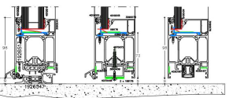

b/ Cloison EI60 :
Dans le cadre de châssis composé on pourra réaliser un ou des châssis fixes attenants.
Le cadre sera réalisé par un profilé de 77 mm de profondeur et sera composés de trois demi-profilés tubulaires liaisonnés par quatre barrettes en polyamide (PA 6.6) serties. Les profilés sont isolés par l’adjonction de deux plaques d’isolant d’épaisseur 6mm entre les barrettes polyamide.
Latéralement les profilés auront une face vue de 62 mm (uniquement pour fixation dans béton), 77mm ou plus.
Les montants et traverses auront une face vue de 92mm, 102 ou 142mm.

Le remplissage sera maintenu par simple pareclosage en profils aluminium de 22mm de hauteur et largeur adaptée à l’épaisseur du remplissage, associé avec un joint EPDM.
Conformément au NF DTU 39 P1 les orifices de drainage dans les traverses auront une section minimale de 50 mm² et leur nombre sera d’au moins un orifice par tranche de 500mm de feuillure basse.
Cet orifice sera obturé par un la mise en œuvre de déflecteur.

- Traitement de surface:
Les profilés du système constructif employés seront de qualité marine.
Le fabricant du système constructif sera certifié Qualicoat seaside pour garantir une très haute qualité de traitement

LAQUAGE
Les profils seront laqués teinte RAL Classe 2 ou autres selon le choix de l’architecte de type….
Le laquage sera réalisé dans un atelier industriel bénéficiant du label QUALICOAT, avec une poudre polyester polymérisée par un passage au four d’épaisseur de 60 à 80 microns.

ou Anodisation
Les profilés recevront une couche d’anodisation de classe 20 (20 microns).
La coloration sera réalisée suivant le procédé électrolytique (pigments métallique) de type…. Ce traitement de surface justifiera du label Qualanod.

- Quincailleries et accessoires:
Les quincailleries et accessoires utilisés seront de la même finition que les profilés.

a/ Paumelles :

Chaque vantail est équipé de 4 paumelles cylindrique en aluminium, situées respectivement à 200mm des extrémités, à mi-hauteur et à 560mm de l’extrémité haute du vantail. Ces paumelles seront à clamer ou à visser en applique.

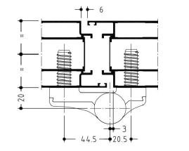
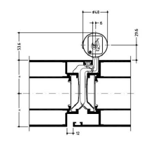

Paumelles en applique Paumelles à clamer

b/ serrures mécaniques :

Le vantail sera équipé d’un des systèmes de fermeture avec ou sans antipanique de type serrure à un point de verrouillage médian
ou serrure à un point de verrouillage médian et point de verrouillage haut
ou ou serrure multipoints.

Ces serrures seront actionnées par la mise en œuvre de béquille ou de barre antipanique ou de pushbar référencées dans le PV de référence.

c/ contrôle d’accès :

Le contrôle d’accès sera assuré par la mise en œuvre de gâche électriques.
et/ou la mise en œuvre d’une ventouse en applique de chez GEZE ou DORMA.
Les usinages pour les branchements électriques seront compris dans l'offre

d/ Ferme porte :

Le ferme porte de force 3 à 6 sera posé en applique
ou sera encastré de manière invisible dans la traverse haute de la porte. Le réglage devra être adapté pour proposer une force de manipulation < 50N (Décret N° 2006-555 du 17 Mai 2006 - Août au J. O.) pour le respect des normes PMR.
Si le moindre doute persiste quant à cette conformité, on mettra alors en œuvre un FP motorisé de type ED250 de chez DORMA.
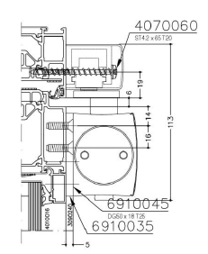
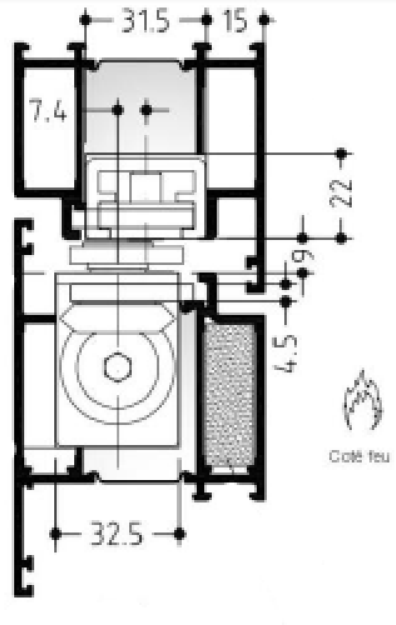

.

FP encastré FP en applique

- REMPLISSAGE:
Porte E30 :
Il sera de type simple vitrage de marque Pyrobelite 9EG, 10, 12 ou 12EG de chez AGC.
ou il sera de type double vitrage composé de :
un vitrage de marque Pyrobelite 9EG, 10, 12 ou 12EG de chez AGC
un intercalaire acier, aluminium ou warm age d’épaisseur 6 à 24mm
une contreface au choix dans la liste du PV
ou il sera de type panneau plein composé de deux plaques de BA13 de 12,5mm et d’un parement en tôle d’aluminium d’épaisseur 15/10mm placé côté opposé au feu.
Un vitrage trempé d’épaisseur 6mm ou une tôle d’aluminium d’épaisseur 15/10 peuvent être ajoutée en face exposée.

Cloison EI60 :
Il sera de type simple vitrage de marque Pyrobel 25 ou Pyrobel 25 EG 2 ou Pyrobel 25EG de chez AGC
ou il sera de type double vitrage composé de :
- Pyrobel 25 ou Pyrobel 25EG de chez AGC
- un intercalaire acier d’épaisseur 6 à 16 mm
- une contreface au choix dans la liste du PV

ou il sera de type panneau plein composé de trois plaques de BA13 d’épaisseur 12,5mm et deux tôles aluminium d’épaisseur 15/10 mm (avec une surface de 0.51 m² autorisé au PV).

- ENCADREMENT ET SUPPORT:
/ Jonction sur du béton armé de masse volumique supérieure à 2200kg/m3 et d’épaisseur supérieur à 115mm, du béton cellulaire ou murs en blocs de béton d’une masse volumique supérieure à 650kg/m3 et d’épaisseur minimum de 150mm ou des murs en maçonnerie d’une masse volumique supérieure à 800kg/m3 et d’épaisseur supérieur à 115mm.
La fixation sera réalisée :
- Par vis béton 6x140mm
- ou par des pattes de fixation (côté opposé au feu uniquement)
- ou par le biais d’un précadre en cornière acier 60x60x4 mini
L’étanchéité avec le support sera réalisée par un bourrage de laine minérale de masse volumique 60kg/m3.pouvant être recouvert par un silicone neutre ou par une tôle d’habillage.
/ Jonction en ligne ou à 90° sur poteau acier protégé par plaques de plâtres et capotage en tôle d’acier ou d’aluminium. L’étanchéité entre le support et la porte sera réalisée par un bourrage de laine minérale de masse volumique 80kg/m3.
/ Jonction sur cloison plaques de plâtre de type 98/48 ou 120/70 bénéficiant d’un procès-verbal de classement en cours de validité prononçant au moins les classements EI60 pour les hauteurs envisagées. L’étanchéité entre le support et la porte sera réalisée par un bourrage de laine minérale de masse volumique 60kg/m3.

- AVIS DE CHANTIER:
Si nécessaire, l’’entreprise prévoira dans son offre le coût inhérent à une procédure d’avis de chantier.
Pour rappel, toute modification de réalisation par rapport au PV de référence (modification dimensionnelle, de remplissage, de support, de fixation, etc…) nécessite d’obtenir une autorisation par avis de chantier auprès d’un laboratoire agréé par le ministère de l’intérieur.

- PERFORMANCES:
/ Resistance au feu : Menuiseries justifiant d’un classement de type E30 pour la porte et EI60 pour la cloison.

Pour toutes informations complémentaires vous pouvez consulter notre site internet www.technal.com/

Vous pouvez également contacter votre responsable prescription régionale :

